МИНИСТЕРСТВО ЦИФРОВОГО РАЗВИТИЯ СВЯЗИ И МАССОВЫХ КОММУНИКАЦИЙ

Ордена Трудового Красного Знамени

Федеральное государственное бюджетное образовательное учреждение высшего образования

«Московский технический университет связи и информатики»

Кафедра «Информационные технологии»

Отчет по лабораторной работе

по дисциплине «Введение в информационные технологии» на тему:

“Калькулятор”

Выполнил: Киютин Вадим Евгеньевич

Проверил: Мкртчян Грач Маратович

Москва
Создаем новый проект в PyCharm с названием Calculator
Устанавливаем библиотеку для создания оконных приложений PyQt5

pip3 install PyQt5

В проекте создаем новый файл с названием calculator.py
Импортируем необходимые библиотеки для создания приложения

import sys
from PyQt5.QtWidgets import QApplication, QWidget, QLineEdit, QHBoxLayout, QVBoxLayout, QPushButton

Библиотека sys используется для получения информации об операционной системе.
Библиотека PyQt5 используется для создания оконных приложений.
PyQt5 используется в нашем проекте не полностью для уменьшения объема зависимостей приложения. Поэтому мы импортируем лишь некоторые классы из нее.

QApplication – управляет потоком управления и основными настройками приложения с графическим интерфейсом
QWidget – является базовым классом для всех объектов пользовательского интерфейса
QLineEdit – виджет, который разрешает вводить и редактировать одну строку текста
QHBoxLayout – выстраивает виджеты по горизонтали
QVBoxLayout – выстраивает виджеты по вертикали
QPushButton – кнопка, на которую можно нажимать

Создаем класс Calculator и наследуем его от класса QWidgets

class Calculator(QWidget):
def __init__(self):
super(Calculator, self).__init__()
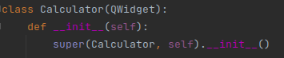

Внутри конструктора создаем оси выравнивания

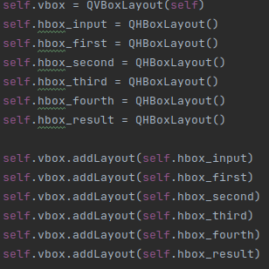

В конструкторе создаем виджеты (кнопки) и привязываем их к соответствующим осям выравнивания
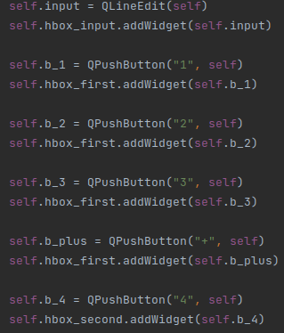
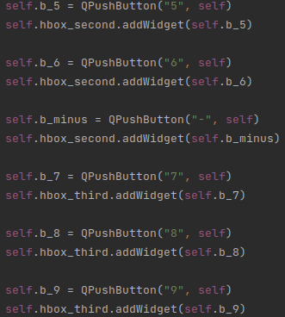
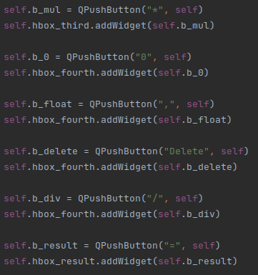
addWidget - Привязка виджетов к осям

Создаем события, отвечающие за реакции на нажатия по кнопкам
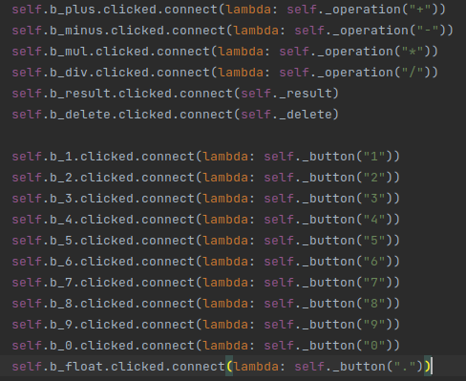

Создаем метод класса для обработки кнопок, отвечающих за ввод цифр в линию ввода текста
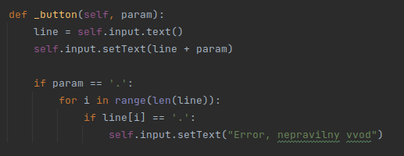

Создаем метод класса для обработки нажатия на кнопку математической операции
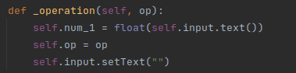

Создаем метод класса для обработки нажатия на кнопку результата
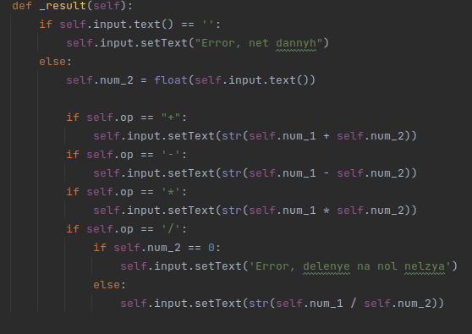

Создаем метод класса для стирания введенных данных
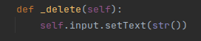

Запускаем калькулятор
